管理体系审核记录表
过程与活动、  抽样计划 | 涉及条款 | 受审核部门：生产部 主管领导：张科 陪同：张凌恺 | 判定
 |  | 审核员：李宝花 审核时间：2022.5.15
 |  | QMS: 5.3组织的岗位、职责和权限、6.2质量目标、7.1.5监视和测量资源、8.1运行策划和控制、8.3产品和服务的设计和开发不适用确认、8.5.1生产和服务提供的控制、8.5.2产品标识和可追朔性、8.5.3顾客或外部供方的财产、8.5.4产品防护、8.5.5交付后的活动、8.5.6生产和服务提供的更改控制、8.6产品和服务的放行、8.7不合格输出的控制
组织的岗位职责和权限 | Q5.3 | 本部门主要负责公司生产过程的控制；  - 全面负责生产、技术工艺、计量、设备的管理，贯彻执行以上管理过程中的各项管理制度、规范，控制人、机、料、法、环各因素，确保产品质量符合技术要求；  - 组织对生产过程质量信息的统计，形成完整的生产质量管理统计系统，分析质量动态，达到质量控制和持续改进的目的；  - 负责研究解决生产中的重大技术问题和质量问题；  - 负责产品技术标准的贯彻、专业技术文件、产品使用说明书的编写；  - 确定生产工艺流程和质量控制点，编制工艺文件、作业指导书，实现工序控制和生产现场的技术指导；  - 负责对生产设备的管理，定期维护、保养和安排大、中修；  - 落实各项生产管理、技术工艺管理、设备管理、质量管理责任制度，不断完善生产质量管理系统的奖惩制度。  - 负责编制质量检验文件，并贯彻实施、作好记录；  - 负责组织检验和试验半成品和成品质量，并对有关结果进行确认；  - 负责检验和试验状态的管理，制定标识方法并组织实施；  - 负责监视和测量装置的管理，编制周期检定计划和相关检定、操作规程，并组织实施；  - 负责不合格的控制，并提出处理意见；  - 负责产品监视和测量数椐及其他有关数椐的收集和分析；  - 负责对不合格采取的纠正和预期措施的实施效果进行验证；  - 负责生产记录的统一管理和控制。  - 负责成品仓库的管理。  - 负责选择合格供应商，制定选择、评价和重新评价的准则，组织对供应商的供货能力进行评审；  - 负责收集采购信息，编制采购计划，制定采购文件；  - 负责与原材料供应商的联系和沟通，保证适时、适量地采购生产和服务所需的产品；  - 安排采购产品的验证工作；  - 负责原材料仓库的管理，顾客财产的接收，仓储产品的标识和防护。  。与生产部负责人张科沟通，了解其职责和权限。 | 符合
目标及其实现的策划总要求 | Q6.2 | 本部门的目标有:  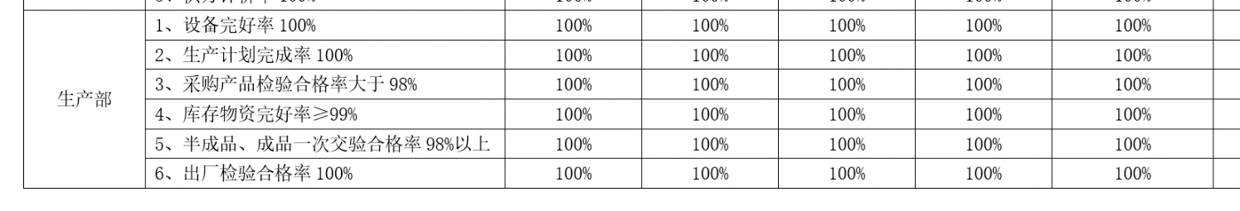  部门分解目标与公司方针一致，可测量，并传达到部门相关人员，必要时适时更新，目前无变化。  提供质量目标考核报表，完成情况：以上各项目标均已达成。  时间表：自上次管理体系审核运行以来持续进行，已按管理方案要求实施。 | 符合
监视和测量资源 | Q7.1.5 | 公司提供《计量器具校准检定记录》，主要有外径千分尺、游标卡尺等监视和测量设备，规定检定/校准周期为1年。提供了依据检测设备管理的风险，如检测仪器失准造成测量结果的不准确等风险，策划和实施监视和测量资源制度，现场观察使用及维护和保养符合要求，标识清楚，未有失准的情况发生。 | 符合
运行策划和控制 | Q8.1 | 公司产品执行标准：工程机械 机械加工工件通用技术条件 JB-5936-2018、机械加工工艺守则JB/T 9168-2006等。  策划输出的具体结果包括以下内容：  a）确定产品和服务的要求；--《需求分析》、《合同》、《招投标文件》  b）建立过程准则以及产品和服务的接收准则；---验收标准、作业指导书、《合同》、《图纸》等  c）确定符合产品和服务要求的资源；---《工艺文件》、《图纸》  d）按照准则实施过程控制；---过程监控、《过程检验》、《工艺文件》、《图纸》等  e）保持、保留必要的文件和记录。---文件和质量记录  ---策划输出经过评审及跟进、必要的更改控制及 批准等以适合组织的运行需要。  ----外包过程：无；  ----关键过程有：焊接过程  ----特殊过程的识别：焊接过程  现场观察与交流，人员清楚策划的更改，评审非预期变更的后果的影响及评价的方法等，现场观察有效。  客户提供的图纸和工艺，公司依据工艺，配备了相应的设备，策划的检测方法，按照顾客提供的工艺进行检验。策划了相应记录如不合格品评审单、原材料来料记录、成品/半成品记录表等。风险可控。  部门根据客户提供的技术要求和生产制造工艺对现生产的产品实施了策划，编制了相关的操作规程：  - 收集国家相关标准  - 生产部文件清单，包括设备维修保养记录、设备点检表、质量问题反馈处理单等。  3) 作业指导书。  4) 设备操作规程等。  5) 加工工艺卡，分不同产品，对各工序的工艺要求进行规定。  6) 检验标准，包括原材料检验标准、加工过程、终检等过程检验等；  在质量手册中明确了产品生产工艺流程图并标注了关键过程和特殊过程为退火。 | 符合
产品和服务的设计和开发 | Q8.3 | 目前公司无设计开发阶段，均由客户提供图纸加工，其不适用的要求不影响组织确保其产品和服务合格的能力和责任，对增强顾客满意也不会产生影响，不适用合理。 | 符合
生产和服务提供的控制 | Q8.5.1 | 公司制定了《生产和服务提供的控制程序》  明确了受控条件包括：  a）规定产品/服务/活动的特征以及拟获得结果的文件；  b）获得适宜的监视和测量资源；  c）适当阶段实施监视和测量活动；  d）为过程提供适宜的设施环境；  e）配备备能力人员所要求的资格；  f）特殊过程的确认和定期再确认；  g）采取措施防止人为错误；  h）实施放行、交付和交付后活动。  1、查生产车间各工序(工位)均有有正在生产的工艺文件、参数，均为现行有效的文件，受控标识清楚；  2、查生产车间及作业工位执行的作业指导书主要包括：设备操作指导书、检验标准、工序作业指导书等，均放置于工位附近，便于查阅对照。  3.查看设备有：立式车床、普通车床、卧式镗床、铣床、电焊机等5台等。生产相关设备工作正常，状态良好，无异常现象，符合产品的生产的条件及要求。  4.配置了相应的检测设备，主要为游标卡尺、卷尺等。  5.出示了《生产任务单》 明确的产品名称、数量、顾客等内容；  抽2022年3月20日生产计划  客户：宝鸡新鑫茂机电有限公司  产品：箱体 计划完成时间：2022年3月30日  .....  计划员:张波  产品工艺：  下料—划线—钻孔—铣—焊接—检验—交付  查看现场：  生产现场观察正常生产的产品为：支座  ◆工序：划线  生产设备：游标卡尺 操作者：杨根虎  查阅《作业指导书》，被监控的项目为：1、表面平整；  控制方法为：目测  结论：合格 检验员：张波  ◆工序：钻孔 产品为：支座  生产设备：钻床 操作者：梁名录  查阅《作业指导书》，被监控的项目为：按图加工1、φ45+0.1，0；  控制方法为：游标卡尺等  结论：合格 检验员：杨根虎  ◆工序：铣 产品为：油箱支架总成  生产设备：铣床 操作者：王金玉  查阅《作业指导书》，被监控的项目为：1、15+0.1，0,25+0.1；  控制方法为：游标卡尺  结论：合格 检验员：杨根虎  。。。。。。  现场查看产品的工序为下料—划线—钻孔—铣—焊接—检验—交付  等，其余产品及工序抽查了检验记录，记录完善，详见8.6条款。  公司特殊过程确定为：焊接，制定了《生产和服务提供的控制程序》，对特殊过程的管理进行了规定。通过产品检验和配备有能力的员工实施生产，对特殊过程的质量予以控制，并采取以下方式予以确认：  查见：  对焊接过程的操作作业指导书、设备及操作人员能力进行了确认。编制了作业指导书，使用的设备进行了维护和保养，状态良好，该工序的员工经公司培训合格后持证上岗。  抽2021年10月21日对以上工序的《过程能力确认表》  设备鉴定：设备正常，均进行了日常保养，能满足要求。  工艺参数鉴定：按照作业指导书的规定进行。  人员鉴定：持证上岗。  过程能力鉴定：满足工序过程控制要求。  确认人：张维华  。。。。。。  产品交付过程中依据合同或订单的要求在顾客处进行交付，公司对产品严格检验合格后再进行交付，顾客在接收时进行验收，产品生产过程中未发生过大的质量问题，产品质量稳定，暂时没有接到顾客重大的质量投诉。  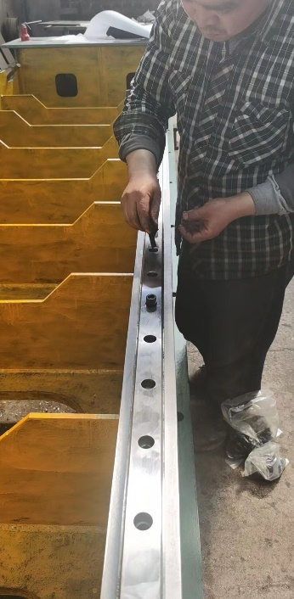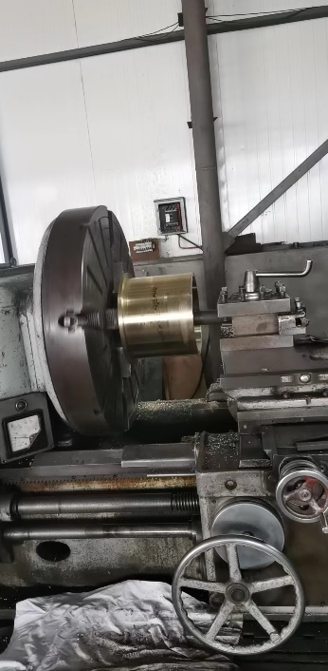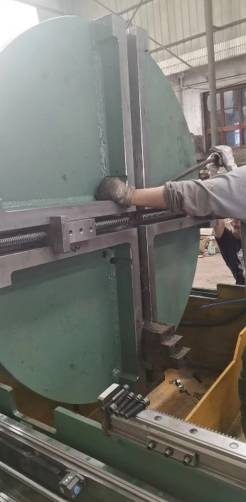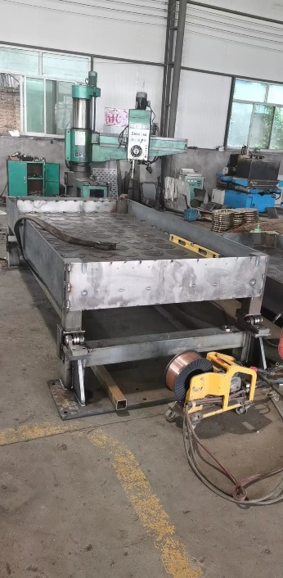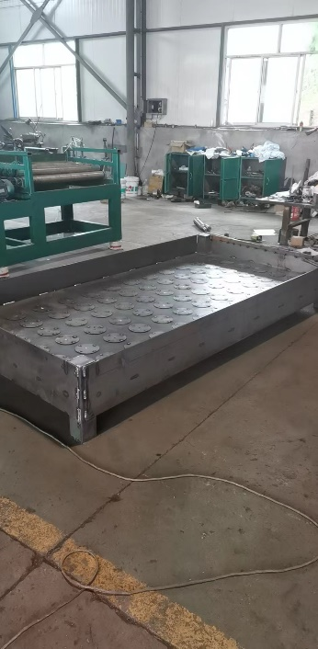  生产加工过程照片及视频  观察：正在进行芯轴φ85XL395的加工，操作员张波，操作工序：钻孔  生产部门过程控制基本有效。 | 符合
标识和可追溯性 | Q8.5.2 | 车间及仓库查看：  原材料、过程产品、成品采用标签进行标识。抽查半成品和成品存放在车间内划定的区域内，符合要求。  各生产区域中设置：合格区、待检区、原料区、成品区、不合格品区划分。  追溯时机和方法等在文件中有规定，生产部负责组织实施，和部门负责人交谈：顾客在使用中一旦出现问题反馈到公司后，公司依据生产日期，通过生产日期可查至生产工序和操作者及供方等。  体系运行以来追溯活动：未发生。  查各类标识，做到清楚、合理，符合要求。  未发现标识不当而造成混淆的情况。 | 符合
顾客或外部供方的财产 | Q8.5.3 | 经查：公司质量手册8.5.3章节，规定了顾客或外部供方财产的管理要求，经与部门领导沟通，部门领导对顾客或外部供方财产管理要求理解正确。  经查证，公司质量体系运行以来经手的顾客或外部供方财产有顾客提供的物业管理服务技术要求，部门主管人员建立了“顾客财产登记表”。  根据部门领导接收，体系运行以来，没有发生顾客财产丢失、损坏情况。 | 符合
产品防护 | Q8.5.4 | 提供的《质量手册》中明确标识了搬运，贮存，包装，防护等方面的控制要求。  1．标识：标识采用标签，标牌，区域，检验状态等形式控制。  车间标识基本齐全，采用生产任务单，可追溯，操作工，检验员，控制基本有效。  2．搬运：使用人工搬运等。  3．包装：木箱包装。  4．贮存：仓库通风、采光、照明设施良好，防潮，车间正在使用的原料及半成品按区域堆放、分区、分类存放，基本适宜。  5．防护：关于生产的产品防护。首先从区域划分方面，我们专门在生产区域中设置了合格区、待检区，原料区、成品区和部合格区的区域划分，并且对以上区域进行了明显的标识。其次在搬运过程中使用特定的搬运工具，如小推车，支架的防护措施，成品通常采用木箱包装；储存仓库常年保持通风防潮。在公路运输过程中用帆布对产品进行全面覆盖，防止雨淋。  成品单独存放区域，入库时凭入库单入库，做好相应状态标识；出库时凭发货单进行出库，及时销账，做到帐、卡、物相符。 | 符合
变更控制 | Q8.5.6 | 对于生产过程的规格、数量、交付期更改，公司规定通过《生产任务单》的形式重新下达。生产过程的更改指令，若涉及到交付时间更改，均有对应的合同更改评审记录，本部门再次通过《生产任务单》下达。更改的生产指令由本部门负责人签发。  目前无生产过程工艺的更改。 | 符合
产品和服务的放行 | Q8.6 | 公司规定并对原材料、过程产品、成品实施检验。  一、原材料检验控制：  经询问公司原材料由顾客方提供，公司根据供方提供的计划单、图纸，到供方库房领取物料，公司对相关产品的数量、型号进行检验，公司对相应数量、规格型号进行检验；详见8.4.2条款。  未发生在供方处进行验证的情况，采购产品验证符合标准要求。  （二）过程检验：检验员主要依据装配工艺和图纸进行自检。  过程检验：检验员主要依据装配工艺和图纸进行自检。  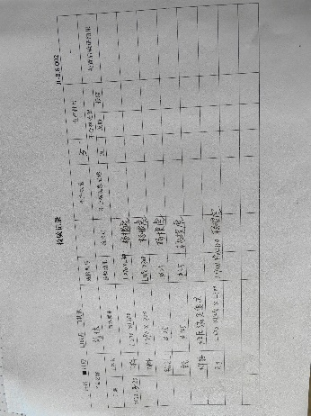4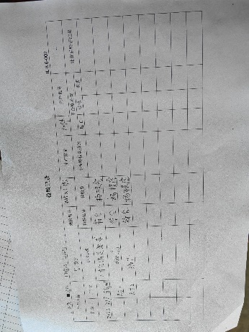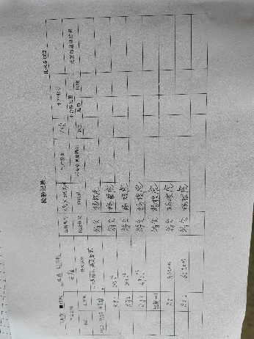  成品检验：  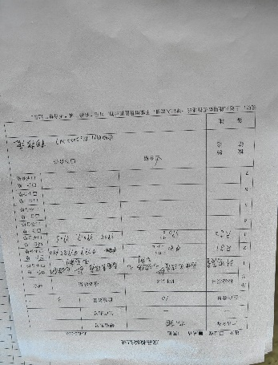4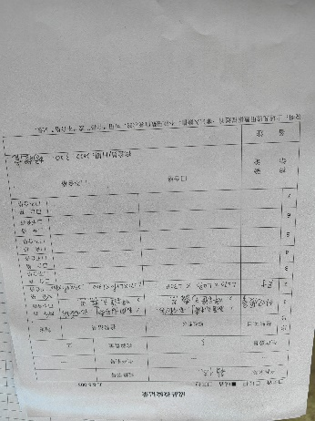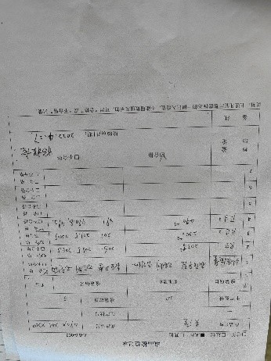  产品发货前开具发货清单，发货人员核对发货产品名称、规格、数量、外观质量状况，并与合同订单一一核对，无误后准许发货，客户验收合格后签字带回。  通过上述记录了解到，组织对产品实现的各过程进行了有效的监视测量，产品必须经检验合格才能交付，确保能满足顾客对产品的质量要求。  查看了提供的资料，真实有效。  公司产品和服务的放行控制基本符合规定要求。 | 符合
不合格品控制 | Q8.7 | 公司制定并执行了《不合格输出控制程序》，对职责、工作程序，特别是不合格品评审和处置做出了规定。生产部负责对不合格的控制。  采购验证时发现的不合格品采取直接退换货的方式。  生产过程中及产成品发现的不合格品及时进行了返工/返修，合格后放行到下个工序，并能保留记录，进行了交流。  交付后产生的不符合，采取直接退换货处理，2021年1月至今尚未发生不合格情况，组织的不合格品控制基本有效。 | 符合

说明：不符合标注N

